Bestelformulier ING-trainingspak RKVV Dommelen

Beste train(st)er,

In de hernieuwde afspraken met onze hoofdsponsor ING hebben wij opgenomen dat de trainers van onze teams voorzien worden van een trainingstenue, bestaande uit ziptop en trainingsbroek. Het beschikbaar stellen van deze set is één van de manieren waarop wij onze trainers ondersteunen, buiten de bestaande bijeenkomsten, opleidingen, oefenstof-app en platform en de andere vormen van ondersteuning om. (De trainers die bij de voetbaldagen actief waren, hebben deze al ontvangen, zij hoeven dus niet meer te bestellen.)

Via dit bestelformulier vragen we jouw bestelling, uiterlijk za. 24 oktober, aan ons door te geven. Het is ook mogelijk, om tegen gereduceerde, eenmalig aanbod, een shirt of polo bij te bestellen.

Naam : |  | Team :
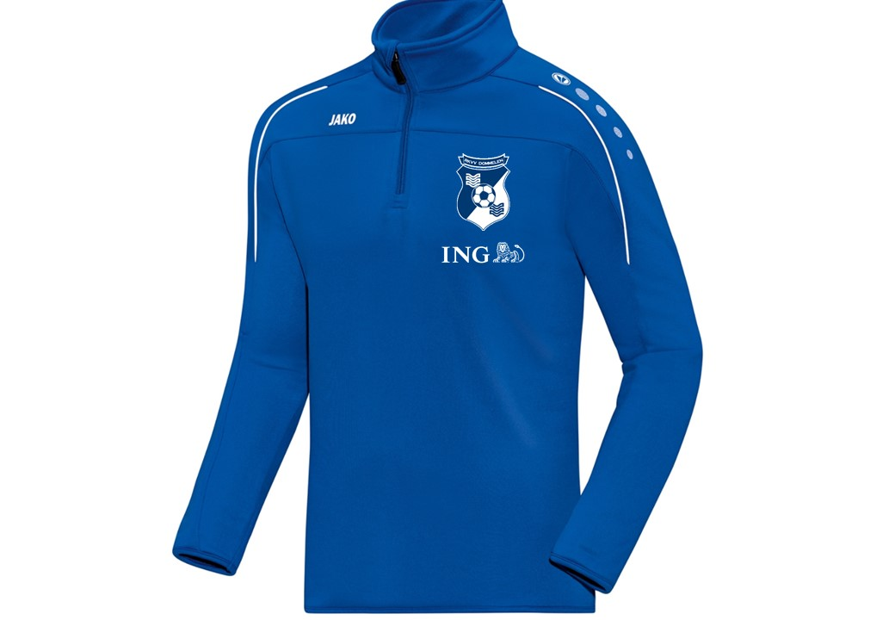
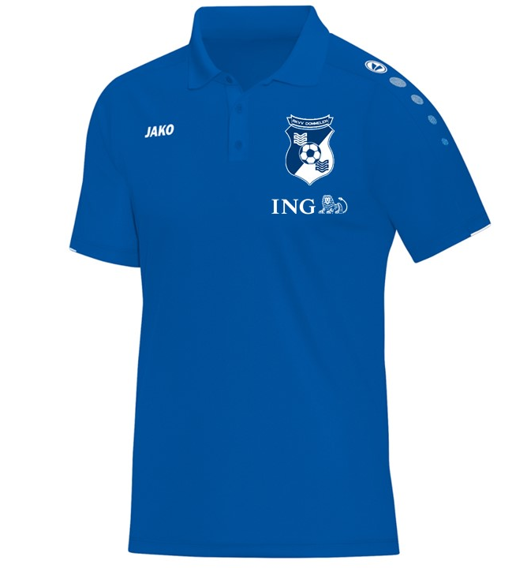 | Maat ziptop :  O XS / 164  O S  O M  O L  O XL  O XXL  O 3XL | Maat broek :  O XS  O S  O M  O L  O XL  O XXL
Extra te bestellen : (aantal aangeven)  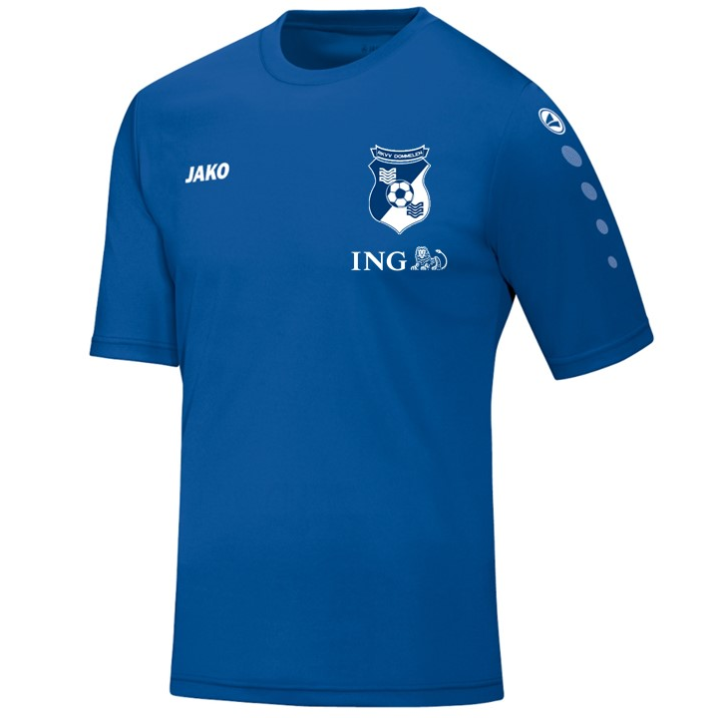 | Shirt : | Polo :
15,00  20,00 | Maat shirt :  O XS / 164  O S  O M  O L  O XL  O XXL  O 3XL | Maat polo :  O XS / 164  O S  O M  O L  O XL  O XXL  O 3XL  O 4XL

Deze bestelling e-mailen naar ho@rkvvdommelen.nl of inleveren bij Maarten. Ook voor vragen of andere verzoeken over deze actie of sponsoring door ING, kun je bij Maarten terecht. Meer infoformatie over sponsoring vind je op www.rkvvdommelen.nl/ing

